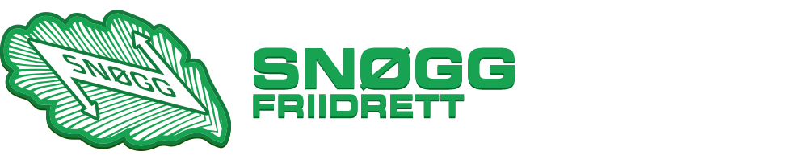
Saksliste og saksdokumenter for årsmøte i Snøgg friidrett
Styret viser til innkalling til årsmøte av 21.2.2022.
Årsmøtet avholdes den 14.3.2023.kl. 1800 i kantinen i idrettshallen på Sætre
Under følger saksliste for årsmøtet:
- Godkjenning av stemmeberettigete
- Godkjenning av innkalling, saksliste og forretningsorden
- Valg av dirigent, referent og to medlemmer til å skrive under protokollen
- Behandle årsberetning 2022
- Behandle revidert regnskap
- Behandle forslag og saker
  - Ingen saker meldt
- Forslag til budsjett
- Behandle organisasjonsplan og lover
- Valg
- Utdeling av utmerkelser

Vedlagt følgende dokumenter:
- Årsberetning
- Regnskap
- Forslag saker
- Valgkomiteens innstilling

Velkommen!

